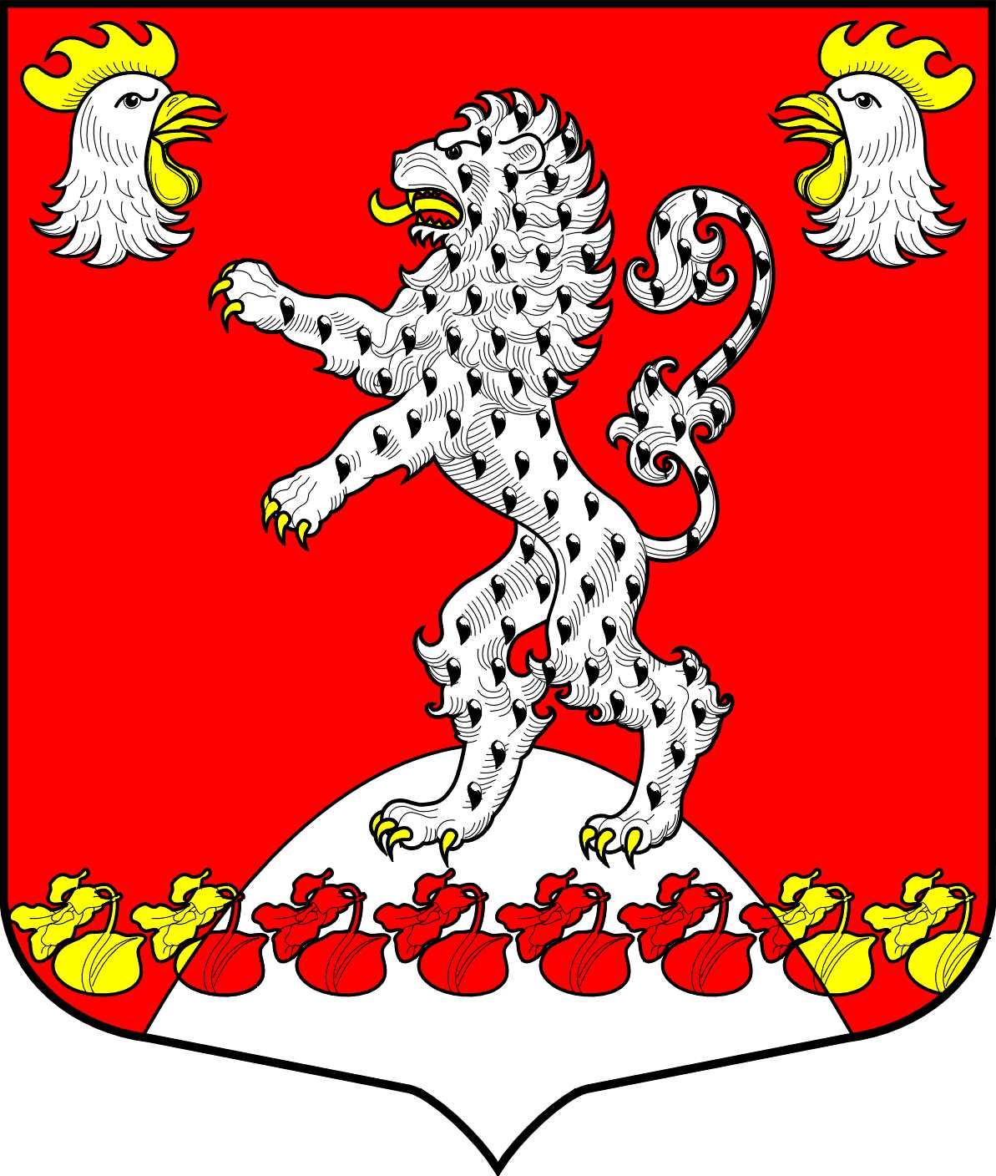 | Местная администрация МО Русско-Высоцкое сельское поселение МО Ломоносовский муниципальный район Ленинградской области  ПОСТАНОВЛЕНИЕ

от 22.12.2015 г. № 14-к

Об утверждении Положения о проведении аттестации
муниципальных служащих местной администрации
МО Русско-Высоцкое сельское поселение

В целях определения уровня профессиональной подготовки и соответствия муниципальных служащих замещаемой должности муниципальной службы, а также в соответствии положениями Федерального закона № 25-ФЗ от 02.03.2007 «О муниципальной службе в Российской Федерации» и Областного закона № 14-оз от 11.03.2008 г. «О правовом регулировании муниципальной службы в Ленинградской области», местная администрация МО Русско-Высоцкое сельское поселение:

ПОСТАНОВЛЯЕТ:

- утвердить Положение о проведении аттестации муниципальных служащих местной администрации муниципального образования Русско-Высоцкое сельское поселение муниципального образования Ломоносовский муниципальный район Ленинградской области в соответствии с Приложением 1;
- Признать утратившим силу постановление местной администрации МО Русско-Высоцкое сельское поселение № 10-к от 18 декабря 2008 года «Об утверждении Положения о проведении аттестации муниципальных служащих администрации МО Русско-Высоцкое сельское поселение».
- Настоящее постановление подлежит опубликованию (обнародованию) на официальном сайте МО Русско-Высоцкое сельское поселение по адресу в сети Интернет: http://russko-vys.ru/ и вступает в силу с момента опубликования (обнародования).
- Контроль исполнения настоящего постановления оставляю за собой.

Глава МО Русско-Высоцкое
сельское поселение Волкова Л.И.

Утверждено
постановлением местной администрации
МО Русско-Высоцкое сельское поселение
№ 14-к от 22 декабря 2015 г.

ПОЛОЖЕНИЕ
О ПРОВЕДЕНИИ АТТЕСТАЦИИ МУНИЦИПАЛЬНЫХ СЛУЖАЩИХ МЕСТНОЙ АДМИНИСТРАЦИИ МУНИЦИПАЛЬНОГО ОБРАЗОВАНИЯ РУССКО-ВЫСОЦКОЕ СЕЛЬСКОЕ ПОСЕЛЕНИЕ МУНИЦИПАЛЬНОГО ОБРАЗОВАНИЯ ЛОМОНОСОВСКИЙ МУНИЦИПАЛЬНЫЙ РАЙОН ЛЕНИНГРАДСКОЙ ОБЛАСТИ

I. Общие положения
1. Настоящим Положением в соответствии со статьей 18 Федерального закона от 2 марта 2007 года N 25-ФЗ "О муниципальной службе в Российской Федерации" (далее - Федеральный закон N 25-ФЗ) и статьей 9 Областного закона «О правовом регулировании муниципальной службы в Ленинградской области» от 11.03.2008 г. № 14-оз, определяется порядок проведения аттестации муниципальных служащих, замещающих должности муниципальной службы в местной администрации муниципального образования Русско-Высоцкое сельское поселение (далее - муниципальные служащие).
2. Аттестация муниципального служащего проводится в целях определения его соответствия замещаемой должности муниципальной службы на основе оценки его профессиональной служебной деятельности.
Аттестация призвана способствовать формированию кадрового состава муниципальной службы, повышению профессионального уровня муниципальных служащих, решению вопросов, связанных с определением преимущественного права на замещение должности муниципальной службы при сокращении должностей муниципальной службы в местной администрации муниципального образования Русско-Высоцкое сельское поселение.
3. Аттестации не подлежат муниципальные служащие:
1) замещающие должности муниципальной службы менее одного года;
2) достигшие возраста 60 лет;
3) беременные женщины;
4) находящиеся в отпуске по беременности и родам или в отпуске по уходу за ребенком до достижения им возраста трех лет. Аттестация указанных муниципальных служащих возможна не ранее чем через один год после выхода из отпуска;
5) замещающие должности муниципальной службы на основании срочного трудового договора (контракта).
4. Аттестация муниципального служащего проводится один раз в три года.

II. Организация проведения аттестации
5. Для проведения аттестации муниципальных служащих по решению представителя нанимателя (работодателя) издается распоряжение местной администрации МО Русско-Высоцкое сельское поселение, содержащее положения:
а) о формировании аттестационной комиссии;
б) об утверждении графика проведения аттестации;
в) о составлении списков муниципальных служащих, подлежащих аттестации;
г) о подготовке документов, необходимых для работы аттестационной
комиссии.
6. Аттестационная комиссия формируется распоряжением местной администрации МО Русско-Высоцкое сельское поселение, в котором определяются состав аттестационной комиссии, сроки и порядок ее работы.
В состав аттестационной комиссии включаются:
- Глава МО Русско-Высоцкое сельское поселение и(или) уполномоченные им муниципальные служащие;
- специалист местной администрации по кадровым вопросам – секретарь аттестационной комиссии;
- муниципальные служащие, в том числе из подразделения, в котором муниципальный служащий, подлежащий аттестации, замещает должность муниципальной службы;
- независимые эксперты.
В состав аттестационной комиссии могут включаться представители образовательных учреждений, других организаций, приглашаемые в качестве независимых экспертов - специалистов по вопросам, связанным с муниципальной службой, без указания персональных данных экспертов.
Оценка независимыми экспертами профессиональных и личностных качеств муниципального служащего учитывается аттестационной комиссией при оценке муниципального служащего по результатам аттестации.
Состав аттестационной комиссии для проведения аттестации муниципальных служащих, замещающих должности муниципальной службы, исполнение должностных обязанностей по которым связано с использованием сведений, составляющих государственную тайну, формируется с учетом положений законодательства Российской Федерации о государственной тайне.
Состав аттестационной комиссии формируется таким образом, чтобы была исключена возможность возникновения конфликтов интересов, которые могли бы повлиять на принимаемые аттестационной комиссией решения.
На период аттестации муниципального служащего, являющегося членом аттестационной комиссии или непосредственным руководителем муниципального служащего, проходящего аттестацию, его членство в этой аттестационной комиссии приостанавливается.
В зависимости от специфики должностных обязанностей муниципальных служащих в органе местного самоуправления может быть создано несколько аттестационных комиссий.
7. Аттестационная комиссия состоит из председателя комиссии, заместителя председателя комиссии, секретаря и членов комиссии. Все члены комиссии при принятии решений обладают равными правами.
8. График проведения аттестации ежегодно утверждается распоряжением местной администрации МО Русско-Высоцкое сельское поселение и доводится до сведения каждого аттестуемого муниципального служащего не менее чем за месяц до начала аттестации.
9. В графике проведения аттестации указываются:
- наименование органа местного самоуправления, в котором проводится аттестация;
- список муниципальных служащих, подлежащих аттестации;
- дата, время и место проведения аттестации;
- дата представления в аттестационную комиссию необходимых документов с указанием ответственных за их представление.
10. Не позднее, чем за две недели до начала аттестации в аттестационную комиссию представляется отзыв по форме согласно приложению 1 к настоящему Положению об исполнении подлежащим аттестации муниципальным служащим должностных обязанностей за аттестационный период, подписанный его непосредственным руководителем и утвержденный вышестоящим руководителем.
11. В отзыве, предусмотренном пунктом 10 настоящего Положения, должны содержаться следующие сведения о муниципальном служащем:
- фамилия, имя, отчество;
- замещаемая должность муниципальной службы на момент проведения аттестации и дата назначения на эту должность;
- перечень основных вопросов (документов), в решении (разработке) которых муниципальный служащий принимал участие;
- мотивированная оценка профессиональных, личностных качеств и результатов профессиональной служебной деятельности муниципального служащего.
12. При каждой последующей аттестации в аттестационную комиссию представляется также аттестационный лист муниципального служащего с данными предыдущей аттестации.
13. Специалист администрации по кадровым вопросам не менее чем за неделю до начала аттестации должен ознакомить каждого аттестуемого муниципального служащего с представленным отзывом об исполнении им должностных обязанностей за аттестационный период. При этом аттестуемый муниципальный служащий вправе представить в аттестационную комиссию дополнительные сведения о своей профессиональной служебной деятельности за указанный период, а также заявление о своем несогласии с представленным отзывом или пояснительную записку на отзыв руководителя.

III. Проведение аттестации муниципального служащего
14. Аттестация проводится с приглашением аттестуемого муниципального служащего на заседание аттестационной комиссии. В случае неявки муниципального служащего на заседание указанной комиссии без уважительной причины или отказа его от аттестации муниципальный служащий привлекается к дисциплинарной ответственности за несоблюдение основных обязанностей муниципального служащего в соответствии с законодательством Российской Федерации о муниципальной службе, а аттестация переносится на более поздний срок.
Аттестационная комиссия рассматривает представленные документы, заслушивает аттестуемого муниципального служащего, а при необходимости - его руководителя о профессиональной служебной деятельности муниципального служащего. В целях объективного проведения аттестации аттестационная комиссия после рассмотрения представленных аттестуемым муниципальным служащим дополнительных сведений о своей профессиональной служебной деятельности за аттестационный период вправе перенести аттестацию на следующее заседание комиссии.
15. Обсуждение профессиональных и личностных качеств муниципального служащего применительно к его профессиональной служебной деятельности должно быть объективным и доброжелательным.
Профессиональная служебная деятельность муниципального служащего оценивается на основе определения его соответствия квалификационным требованиям по замещаемой должности муниципальной службы, участия в решении поставленных перед местной администрацией МО Русско-Высоцкое сельское поселение задач, сложности выполняемой работы, ее эффективности и результативности. При этом должны учитываться результаты исполнения муниципальным служащим должностной инструкции, его профессиональные знания и опыт работы, соблюдение ограничений, отсутствие нарушений запретов, установленных законодательством Российской Федерации о муниципальной службе, а при аттестации муниципального служащего, наделенного организационно-распорядительными полномочиями по отношению к другим муниципальным служащим, - также организаторские способности.
16. Заседание аттестационной комиссии считается правомочным, если на нем присутствует не менее двух третей ее членов.
17. Решение аттестационной комиссии принимается в отсутствие аттестуемого муниципального служащего открытым голосованием простым большинством голосов присутствующих на заседании членов аттестационной комиссии. При равенстве голосов муниципальный служащий признается соответствующим замещаемой должности муниципальной службы.
На период аттестации муниципального служащего, являющегося членом аттестационной комиссии, его членство в этой комиссии приостанавливается.
18. По результатам аттестации муниципального служащего аттестационная комиссия выносит одно из следующих решений:
а) соответствует замещаемой должности муниципальной службы;
б) не соответствует замещаемой должности муниципальной службы.
19. По результатам аттестации муниципального служащего аттестационная комиссия может давать рекомендации:
а) о поощрении муниципального служащего за достигнутые им успехи в работе, в том числе о повышении его в должности;
б) об улучшении деятельности аттестуемого муниципального служащего;
в) о направлении муниципального служащего для получения дополнительного профессионального образования;
г) о включении муниципального служащего в резерв на замещение вышестоящей должности муниципальной службы.
20. Результаты аттестации сообщаются аттестованному муниципальному служащему непосредственно после подведения итогов голосования.
Результаты аттестации заносятся в аттестационный лист муниципального служащего, составленный по форме согласно приложению 2 к настоящему Положению. Аттестационный лист подписывается председателем комиссии, заместителем председателя комиссии, секретарем и членами комиссии, присутствовавшими на заседании.
Муниципальный служащий знакомится с аттестационным листом под расписку.
Аттестационный лист муниципального служащего, прошедшего аттестацию, и отзыв об исполнении им должностных обязанностей за аттестационный период хранятся в личном деле муниципального служащего.
Секретарь аттестационной комиссии ведет протокол заседания комиссии по форме согласно Приложению 3 к настоящему Положению. В протоколе фиксируются решения аттестационной комиссии, рекомендации и результаты голосования. Протокол заседания аттестационной комиссии подписывается председателем комиссии, заместителем председателя комиссии, секретарем и членами комиссии, присутствовавшими на заседании.
21. Материалы аттестации муниципальных служащих передаются представителю нанимателя (работодателю) не позднее чем через семь дней после ее проведения.
22. По результатам аттестации и с учетом рекомендаций аттестационной комиссии в срок не более одного месяца со дня аттестации представитель нанимателя (работодатель) принимает решение:
а) о поощрении отдельных муниципальных служащих за достигнутые ими успехи в работе;
б) о понижении муниципального служащего в должности с его согласия;
в) о включении муниципального служащего в резерв на замещение вышестоящей должности муниципальной службы;
г) о направлении муниципального служащего для получения дополнительного профессионального образования.
23. Муниципальный служащий вправе обжаловать результаты аттестации в судебном порядке.

Приложение № 1

к Положению о проведении аттестации
муниципальных служащих местной администрации
МО Русско-Высоцкое сельское поселение

УТВЕРЖДАЮ
Глава МО Русско-Высоцкое сельское поселение МО Ломоносовский
муниципальный район Ленинградской области
_____________ _________________________
(подпись) (расшифровка подписи)
"____" _________________________ ________
(дата)

ОТЗЫВ
ОБ ИСПОЛНЕНИИ МУНИЦИПАЛЬНЫМ СЛУЖАЩИМ,
ПОДЛЕЖАЩИМ АТТЕСТАЦИИ, ДОЛЖНОСТНЫХ ОБЯЗАННОСТЕЙ
ЗА АТТЕСТАЦИОННЫЙ ПЕРИОД

1. Фамилия, имя отчество __________________________________________________
2. Замещаемая должность муниципальной службы на момент проведения
аттестации и дата назначения на эту должность _____________________________
3. Стаж муниципальной службы ______________________________________________
4. Образование (когда и какую организацию, осуществляющую образовательную
деятельность, окончил) ____________________________________________________
___________________________________________________________________________
5. Сведения об окончании курсов повышения квалификации или профессиональной
переподготовки ____________________________________________________________
6. Перечень основных вопросов (документов), в решении (разработке) которых
муниципальный служащий принимал участие ___________________________________
___________________________________________________________________________
___________________________________________________________________________
___________________________________________________________________________
___________________________________________________________________________
___________________________________________________________________________
7. Мотивированная оценка профессиональных, личностных качеств и результатов
профессиональной служебной деятельности муниципального служащего __________
___________________________________________________________________________
___________________________________________________________________________
___________________________________________________________________________
___________________________________________________________________________
___________________________________________________________________________

Наименование должности непосредственного
руководителя муниципального служащего _________ _____________________
(подпись) (расшифровка подписи)
С отзывом ознакомлен ______________________________________________________
(подпись, фамилия, инициалы муниципального служащего)

"___" ______________ 200_ года

Приложение № 2

к Положению о проведении аттестации
муниципальных служащих местной администрации
МО Русско-Высоцкое сельское поселение

АТТЕСТАЦИОННЫЙ ЛИСТ
МУНИЦИПАЛЬНОГО СЛУЖАЩЕГО МЕСТНОЙ АДМИНИСТРАЦИИ МУНИЦИПАЛЬНОГО ОБРАЗОВАНИЯ РУССКО-ВЫСОЦКОЕ СЕЛЬСКОЕ ПОСЕЛЕНИЕ МУНИЦИПАЛЬНОГО ОБРАЗОВАНИЯ ЛОМОНОСОВСКИЙ МУНИЦИПАЛЬНЫЙ РАЙОН
ЛЕНИНГРАДСКОЙ ОБЛАСТИ

1. Фамилия, имя, отчество _________________________________________________
2. Год, число и месяц рождения ____________________________________________
3. Сведения о профессиональном образовании, наличии ученой степени, ученого
звания ____________________________________________________________________
___________________________________________________________________________
(когда и какую организацию, осуществляющую образовательную деятельность,
окончил, специальность и направление подготовки с указанием квалификации,
ученая степень, ученое звание)
4. Замещаемая должность муниципальной службы на момент аттестации и дата
назначения на эту должность _______________________________________________
5. Стаж муниципальной службы ______________________________________________
6. Общий трудовой стаж ____________________________________________________
7. Вопросы к муниципальному служащему и его краткие ответы ________________
___________________________________________________________________________
___________________________________________________________________________
___________________________________________________________________________
8. Замечания и предложения аттестационной комиссии ________________________
___________________________________________________________________________
___________________________________________________________________________
___________________________________________________________________________
9. Краткая оценка выполнения муниципальным служащим рекомендаций предыдущей
аттестации ________________________________________________________________
___________________________________________________________________________
(выполнены, выполнены частично, не выполнены)
10. Рекомендации аттестационной комиссии __________________________________
___________________________________________________________________________
(о поощрении муниципального служащего за достигнутые им успехи
в работе, в том числе о повышении его в должности, об улучшении
деятельности аттестуемого муниципального служащего,
о направлении муниципального служащего на повышение квалификации)
11. Решение аттестационной комиссии _______________________________________
___________________________________________________________________________
(соответствует замещаемой должности муниципальной службы;
не соответствует замещаемой должности муниципальной службы)
12. Количественный состав аттестационной комиссии _________________________
На заседании присутствовало _________ членов аттестационной комиссии
Количество голосов "за"______, "против" ______
13. Примечания: ___________________________________________________________
___________________________________________________________________________
___________________________________________________________________________

Председатель аттестационной
комиссии _________________ _____________________
(подпись) (расшифровка подписи)
Заместитель председателя
аттестационной комиссии _________________ _____________________
(подпись) (расшифровка подписи)
Секретарь аттестационной
комиссии _________________ _____________________
(подпись) (расшифровка подписи)
Члены аттестационной
комиссии: _________________ _____________________
(подпись) (расшифровка подписи)
_________________ _____________________
_________________ _____________________

Дата проведения аттестации
__________________________

С аттестационным листом ознакомлен ________________________________________
(подпись муниципального служащего, дата)

(место печати)

Приложение № 3

к Положению о проведении аттестации
муниципальных служащих местной администрации
МО Русско-Высоцкое сельское поселение

ПРОТОКОЛ
ЗАСЕДАНИЯ АТТЕСТАЦИОННОЙ КОМИССИИ МЕСТНОЙ АДМИНИСТРАЦИИ МУНИЦИПАЛЬНОГО ОБРАЗОВАНИЯ РУССКО-ВЫСОЦКОЕ СЕЛЬСКОЕ ПОСЕЛЕНИЕ
МУНИЦИПАЛЬНОГО ОБРАЗОВАНИЯ ЛОМОНОСОВСКИЙ МУНИЦИПАЛЬНЫЙ РАЙОН
ЛЕНИНГРАДСКОЙ ОБЛАСТИ

от "____" _____________ 20__ года № ___________

Присутствовали члены комиссии:
__________________________________________________________________________________
__________________________________________________________________________________
__________________________________________________________________________________

Повестка дня "Проведение аттестации муниципальных служащих":
__________________________________________________________________________________
(фамилии, имена, отчества муниципальных служащих)
__________________________________________________________________________________
__________________________________________________________________________________
__________________________________________________________________________________

Постановили:
Утвердить следующие результаты аттестации:

Фамилия, имя, отчество Решение и рекомендации Голосование
муниципального служащего аттестационной комиссии
"за" ______________
"против" __________
"воздержалось" ____

Председатель комиссии _________________ _____________________
(подпись) (расшифровка подписи)
Заместитель председателя
комиссии _________________ _____________________
(подпись) (расшифровка подписи)
Секретарь комиссии _________________ _____________________
(подпись) (расшифровка подписи)
Члены комиссии: _________________ _____________________
(подпись) (расшифровка подписи)
_________________ _____________________
_________________ _____________________

